Sel, Heyelan ve Çığ için Risk Yönetimi
Prof. Dr. Mikdat KADIOĞLU İstanbul Teknik Üniversitesi Meteoroloji Mühendisliği

Dünyada süre gelen doğa olayları, yaşamı önemli ölçüde etkilediğinde doğal afet olarak nitelendirilir. Örneğin, kuraklık, çölleşme, su seviye yükselmeleri, heyelan, çığ ve seller, orman yangınları, tarımsal zararlılar, vb. hava şartları ile yakından ilişkisi olan doğal afetlerdir. Yağışlar, şiddetli yerel fırtınalar, tropikal fırtınalar, fırtına kabarması, şiddetli kış şartları, kırağı, don, vb. ise hava şartları tarafından direk olarak oluşturulan afetlerdir. Meteorolojik şartlar ile doğrudan ve dolaylı olarak ilişkili olan doğal afetlerin tümü, meteorolojik afetler 3 veya meteoroloji karakterli doğal afet olarak bilinir. Sel ve kuraklık, hidrolojik veya hidrometeorolojik afetler olarak da adlandırılabilir. Dünya genelinde ki doğal afetler ele alınınca, 31 çeşit doğal afetin 28 tanesini meteorolojik afetlerin oluşturduğu görülür. Doğal afetlerin çeşitleri ve önem sıraları ülkeden ülkeye de değişmektedir. Örneğin, Akdeniz Bölgesinde doğal afetler kuraklık, seller, orman yangınları, heyelan, dolu fırtınaları, çığlar, donlardır. Ülkemizde ise en sık görülen meteoroloji karakterli doğal afetler ise dolu, sel, taşkın, don, orman yangınları, kuraklık, şiddetli yağış, şiddetli rüzgâr, yıldırım, çığ, kar ve fırtınalardır. Dünya Meteoroloji Örgütü’ne (WMO) göre sadece 1980'li yıllarda dünyada 700,000 kişi meteorolojik afetlerden dolayı hayatını kaybetmiştir (MMO, 1999). Küresel iklim değişiminden dolayı son yıllarda sadece tropiklerde ki fırtınaların sayısı ve şiddetinde artış yok; Türkiye gibi tropiklerin dışındaki ülkelerde de şiddetlenen gök gürültülü sağanak yağışlardan dolayı, şehirlerdeki ani sellerin sayısı ve şiddetinde de artışlar var. Artık deprem, sel, vb. tehlikeler, hızla artan çarpık yerleşim bölgelerinde daha fazla afete dönüşebiliyor. Bir hesaba göre 1990-2000 arasında meydana gelen doğal afetlerin sayısının, 1900-1940 yıllarında meydana gelenlerden 7 kat daha fazla. Yani, insanlık afetlere karşı 7 kat savunmasız ve bir o kadar da doğaya karşı saygısız hale gelmiş. Artık deprem, sel vb. tehlikeler, hızla artan çarpık yerleşim bölgelerinde, bilimsel uyarıları ve afet yönetimini ciddiye almayan ülkelerde daha fazla afete dönüşebiliyor. Böylece, heyelanlar dâhil olmak üzere hidro-meteorolojik afetler özellikle son yıllarda giderek artan bir şiddette ve sıklıkta meydana gelmekte. Günümüzde sanayileşme, yanlış seçilen yerleşim bölgeleri, doğanın tahrip edilmesi gibi insan aktiviteleri bu tür afetlerin etkilerini arttırmasına veya yenilerinin ortaya çıkmasına neden olabilmekte. Önümüzdeki yıllarda küresel iklim değişimi ve ülkemizde artan çarpık şehirleşmeden dolayı, (kuraklık, heyelan, ani seller ve deniz su seviye yükselmesi gibi) hidro-meteorolojik afetlerde ve kentsel yerleşimlerimizde riskleri arttıran tali tehlikelerde önemli artışlar beklenmekte. Maalesef ülkemizde, örneğin sel tahmini için gerekli olan yağışı DMİ, akışa geçen yağışı ise DSİ ölçmektedir. Benzer şekilde, çığ tahmini için gerekli olan bilgiler DMİ, EİEİ ve DSİ gibi kurum ve kuruluşlar tarafından ölçülmektedir. Türkiye’de meteorolojik gözlemler DMİ, DSİ, EİEİ, vb. gibi ayrı kamu kurum ve kuruluşları tarafından yapılıyor olması büyük kaynak israfı ile birlikte sel, heyelan, çığ ve kuraklı gözetleme ve uyarılarının ülkemizde gerektiği gibi yapılamamasına neden oluyor. Benzer şekilde, afet ve acil durum yönetimin ülkemizdeki hâlihazır yapısında birden çok kurumun sorumlu olması, buna karşın kimi sorumluluk ve görev alanlarının ise sahipsiz olması uygulamada sık yetki ve sorumluluk karmaşası ile karşı karşıya kalınmasına da neden olmaktadır. Bu sorun, ancak ülkemizde afet ve acil durum yönetimine ilişkin tüm işlevlerin bir elden ve eşgüdümlü olarak yönetilmesi ile ortadan kaldırılabilecektir. Bu nedenlerden dolayı, bilimsel ve bütünleşik afet yönetim sistemi ilkelerine uygun olarak, ülkemizdeki afetlerle ilgili yeniden yapılanmada sadece deprem tehlikesine odaklanmayıp mutlaka tüm afetlerin ikincil etkilerinin de birlikte ele alınması gerekmektedir. Çünkü ülkemizde depremler beraber kuraklık, sel, kar fırtınaları ve çığlar gibi birçok hidro- 4 meteorolojik afet, gelişmiş ülkelere nazaran, çok daha fazla insan ve ekonomik kayıplara neden olmaktadır. Artık yaşanan maddi ve manevi kayıplar, her toplumun ve her kurumun bu afetler karşısında zarar kayıp ve azaltma çalışmalarına daha çok önem vermesini gerektirmektedir. Afet Yönetiminde, afetlere/acil durumlara hazırlık ve onların olası zarar/risklerinin azaltılmasına risk yönetimi; afetler/acil durumlardan sonra müdahale etme ve iyileştirme gibi çalışmalarının tümüne ise kriz yönetimi denilir. Bu nedenle, öncelikle hidro-meteorolojik tehlikelerin göz önüne alınmasını, zarar azaltma çalışmaları başta olmak üzere afet yönetimin dört evresine yönelik çalışmaların yapılmasını, bu çalışmalara herkesin katılımını ve tüm kaynaklardan yararlanmayı hedeflemeliyiz. Bu nedenlerden dolayı, bu makalede daha çok sele odaklanarak burada sadece hidrolojik afetlerin risk yönetiminin ana hatları ele alınmıştır. 2. Hidro-meteorolojik Afetler Normal iklim şartlarında bile iklimin değişken karakteri, kuraklıklara veya sellere neden olmaktadır. Diğer bir deyişle ülkemizde suyun fazlası sel ve heyelan; azı ise kuraklık gibi önemli afetlere neden olmaktadır. Bu afetler yarı kurak iklim bölgesinde yer alan ülkemizde sosyo-ekonomik yaşantımızı da çok olumsuz bir şekilde etkileyebilmektedir. Sel, heyelan ve çığ birer doğa kanunudur. Atmosfer hareketliliği, meteorolojik sistem ve hidrolojik çevrim içinde bazı bölgelerin kimi zaman sulak kimi zaman kurak periyotlar yaşaması ve eğimli arazide birken kar kütlelerinin tetiklendiğinde kayması doğaldır. Önemli olan ülkemizde sel, heyelan, çığ ve kuraklığı izlemek, önemsemek ve zamanında önlem alabilmektir. Sel, heyelan ve çığ genellikle “fırtınalar” ile birlikte görülür. Diğer bir deyişle, topografik yapıya göre daha çok ve hızlı değişebilen meteorolojik şartlar bu afetlerin oluşumunda en önemli rolü oynar. Ülkemizde doğru bir fırtına tanımı yoktur. Fakat örneğin ABD’de aşağıdaki kriterler oluştuğunda Ulusal Meteoroloji Teşkilatı Bölge Müdürlükleri” Şiddetli Yerel Fırtına Uyarısı” yaparlar (Hales, 1988): - Hortumlar - 5 cm veya daha büyük çaplı dolu - 65 knot veya daha büyük rüzgâr hamleleri - Bir ölü, 3 veya daha fazla yaralı, ya da 50,000 $’dan daha fazla ekonomik kayba neden olan hava olayları genel olarak “fırtına” olarak adlandırılır. 2.1. Seller Sel: Suların bulunduğu yerde yükselerek veya başka bir yerden gelip genellikle kuru olan yüzeyleri kaplamasına denir. Sel Afeti: Sel sularının fiziksel, ekonomik ve sosyal kayıplara neden olup, normal yaşamı ve insan faaliyetlerini durdurarak veya kesintiye uğratarak, olumsuz bir şekilde etkileyen ve yerel imkânlar ile baş edilemeyen durumlardır. 5 Aslında, “Daha önce burada hiç sel olmadı” denmemeli. Dünya üzerinde yağmurlar yağmaya başladığından beri (çöller, el değmemiş ormanlar dâhil) dünyanın her tarafında seller olmaktadır (Şekil 1). Örneğin, Milattan Önce 3200 yılında Fırat Nehri taşarak bugün Irak olarak adlandırılan Ur şehrini 2,4 metrelik bir çamurla kaplamıştı. 27 Temmuz 1301 tarihinde Sakarya Nehri taşmıştı. 20 Eylül 1563 yılında İstanbul’da büyük su baskını yaşanmıştı…
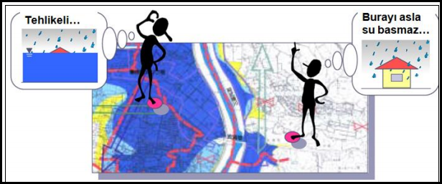
Şekil 1. Sel riskinin algılanmasında toplum genellikle tehlikeyi küçümser. Bu nedenle sel haritaları vb. çalışmalara halkın katılımı esastır (JICA, 2007).
Dünyanın birçok yerinde olduğu gibi Türkiye'de de peş peşe gelen şiddetli sağanaklar veya uzun süren hafif yağışlar sonucu oluşan taşkınlar ile birlikte sık sık seller görülebilmekte ve bunlardan dolayı büyük can ve ekonomik kayıplarımız olmaktadır. 21 Mayıs 1998 Batı Karadeniz, 23 Mayıs 1998 Hatay selleri Türkiye’de oluşan ilk seller değildir ve sonuncusu da olmayacaklardır. Daha önceleri de, örneğin,18-20 Haziran 1990’da Trabzon, 16-17 Mayıs 1991’de Doğu Anadolu, 25-26 Ağustos 1982’de Anakara, 1994’de Marmaris, 1995 İkitelli, Senirkent, Rize ve 4 Kasım 1995’de İzmir’de korkunç sel felaketlerini yaşamıştık. Sadece 1995 sellerinde 150 kişiyi kaybettik (Şekil 2). 6
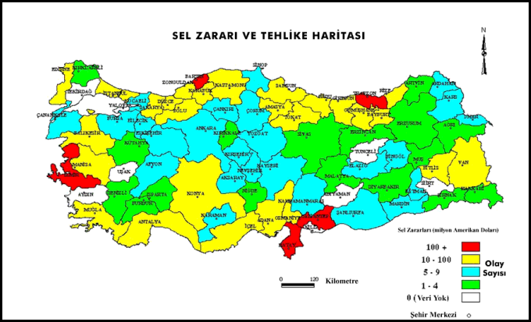
şekil 2. Afet İşleri Genel Müdürlüğü’ne göre ülkemizde yaşanan sel zararlarının illere göre dağılımı. Hidro-meteorolojik çalışmalarda, yağış istasyonlarına ait şiddet-süre-tekerrür eğrilerinden 2, 5, 10, 25, 50, 100, 500 yıllık en büyük günlük yağış değerleri bulunur. Havza için bu yıllar için sel hidrografları ile birlikte sel su seviyeleri hesaplanır. Ama bunlar için elde 100 ya da 500 yıllık verinin olması gerekmez. Halk arasındaki kafa karışıklığı “100-yıllık sel”in, 100 yılda bir olan sel olarak düşünülmesinden de kaynaklanıyor. Bunun doğrusu, “bir yılda sel oluşma ihtimali yüzde 1 veya daha büyük olan sel”dir (Şekil 3).
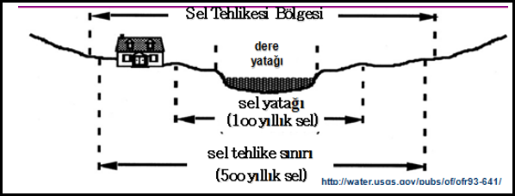
şekil 3. Yağış tekerrürlerine göre sel yatağı, sel tehlike sınırı ve sel tehlike bölgesini şematik gösterimi.
Bu nedenlerden dolayı, “Bu bölgede sel olmaz. Olsa da burada olmaz. Burada olsa da bana bir şey olmaz!” asla denmemeli (Şekil 1). Özellikle ani seller, 6 saat içinde dağ ve çöller dâhil, her yerde olabilir. Örneğin, Mekke’de Kâbe bile defalarca ani sel sularının altında kalmış. Türkiye’de bu afetin adına taşkın, feyezan veya şişmiş su diyenler de olur. Gerçekte seller oluşum sürelerine göre literatürde aldığı isimler şöyledir:
Oluşma süreleri bakımından seller:
1. Yavaş Gelişen Seller (Slow-Onset Floods), bir hafta veya daha uzun bir süre içinde oluşabilir,
2. Hızlı Gelişen Seller (Rapid-Onset Floods), bir-iki günde içinde oluşabilir,
3. Ani Seller (Flash Floods), 6 saat içinde oluşabilir. Ani seller, çöller dâhil dünyanın her yerinde görülür.

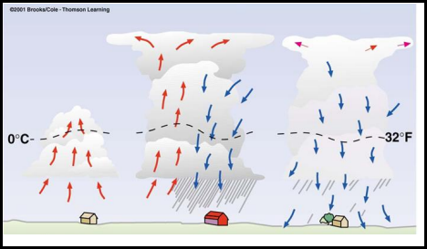
şekil 4. Sağanak yağışlar ile ani sellere neden olabilen konvektif fırtınaların başlangıç, olgunluk ve bitiş aşamaları.
Akdeniz bölgesinde yağışlı dönemle kurak dönemler arasındaki farklar oldukça fazladır. Hem yıl içinde ve hem de yıllar arası dönemlerde oldukça düzensiz bir dağılım gösteren şiddetli yağışlar, yıkıcı sellere neden olabilmektedir. Akdeniz kıyı bölgesi nehir havzalarında bu şiddetli yağışların neden olduğu seller sıklıkla görülen ve ekonomik açıdan en çok zarar veren doğal afetlerdendir. Akdeniz kıyı şeridinde, "flash flood" olarak adlandırılan ani seller konvektif yağışlar nedeniyle de oldukça sık yaşanan olaylar olarak kabul edilir (Şekil 4). Türkiye’de meteorolojinin ve yerel yönetimlerin sahip çıkmadığı için tüm sellerin adı ”taşkın” olmuş. Ama her sel bir taşkın değildir! Yani sel olması için mutlaka bir derenin veya akarsuyun taşması gerekmez. Oluşum yerlerine göre seller literatürde; 1. Dere ve Nehir Selleri (Taşkınlar), 2. Dağlık Alan (Kuru Vadi) Selleri, 3. Şehir Selleri, 4. Kıyı Selleri ve 8 5. Baraj Selleri gibi beşe ayrılır. Fakat mevzuatımız ve istatistiklerimizde tüm seller yoktur, sadece taşkın vardır. 1.) Dere ve Nehir Selleri: Nehirler boyunca sellerin oluşması doğaldır ve bu hayatın vazgeçilmez bir parçasıdır. Bazı nehir selleri mevsimsel olarak kış ve ilkbahar yağışlarının erittiği kar sularının nehirleri doldurması ile oluşur. Dere ve nehirlerin su seviyeleri, yağmurlu fırtınalarda hızla yükselebilir ve ani seller yağmur kesilmesinden önce başlayıp yağmur kesilmesinden sonra da devam edebilir. Bir yerdeki sel şartlarını tespit etmek ile oraya sel dalgasının ulaşması arasında çok az bir zaman vardır. Mal ve can güvenliğinin sağlanabilmesi için çok süratli tedbirlerin alınması lazımdır. Havzanın bütününü ele alarak taşkın zararlarının azaltılması doğrultusunda inşa edilen barajlar ile yağışlı sezonlarda oluşan yüksek akımlar depolanarak, taşkınların pik dönemlerinde barajlardan mansaba kontrollü su bırakmak (veya hiç bırakmamak suretiyle) mansapta oluşacak yüksek akımların can ve mal kayıplarına neden olması önlemektedir. Fakat Türkiye'de nehir, göl ve deniz su seviyeleri tahmin edilememektedir. Diğer bir deyişle, hiç kurum ve kuruluşumuzun resmen böyle bir görevi yoktur. Örneğin, ABD Meteoroloji Genel Müdürlüğü Nehir Tahmin Merkezi ABD içinde “3 saat içinde neresi ne kadar yağış alırsa sel olur” diye Sel Tehdit Haritası hazırlamaktadır. Özetle taşkın tahmini için bilinmesi gereken belli başlı parametreler şunlardır: 1. Nehir ve nehirleri besleyen derelerde ne kadar su var? 2. Son zamanlarda nehrin su toplama havzasına ne kadar yağış düştü ve ne kadar daha yağış düşmesi bekleniyor? 3. Yağan yağmurun, eğer varsa, ne kadar karın erimesine neden olabileceği? 4. Toprağın nemi ve toprağın ne kadar daha suyu sızdıracağı? 2.) Dağlık Alan Selleri: Şiddetli yağışlı fırtınalar kuru su kanallarını veya küçük çayları, gürül gürül akan tehlikeli sel sularına dönüştürdüğü zamanlarda dağlık alanlarda ve dağlık alanlara yakın yerlerde de ani seller oluşur. Örneğin Arizona’daki kuru vadilerde ani sellerin 58 saniyede gelişebildiği tespit edilmiştir. 3.) ġehir Selleri: Şehir selleri, şehir içindeki her türlü arazide oluşabilir. Özellikle binalar, yollar ve otomobiller için parklar inşa edilmesiyle doğal bitki örtüsü yok edilmiş şehirsel alanlarda yağışın toprağa sızması mümkün değildir ve bu nedenle ani seller sık sık oluşmaktadır. Şehirleşme yüzeysel akışı doğal yüzeylere göre 2 ila 6 kat daha arttırır. Mazgallar bu suları hemen tahliye edemez ve kısa bir süre içinde caddelerimiz ve sokaklarımız derelere dönüşebilir. Böylece caddeler nehirlere, binaların bodrum katları da birer ölüm tuzağı kapalı yüzme havuzlarına benzer. Sonuç olarak son yıllarda şehirlerimizde yüzlerce su baskını yaşanıyor. Sağanak yağışlarda cadde ve sokaklarımız hemen derelere dönüşebiliyor. Yollarda ve araçlarında mahsur kalanlar pis sel sularına girmek zorunda kalıyor. Evi veya işyeri sular altında kalanlar ise bir yandan eşyalarını kurtarmaya çalışırken, diğer yandan da kirli ve tehlikeli sel sularını dışarı atmaya çalışıyor. 9 Son yıllarda küresel iklim değişimi ile birlikte sağanak yağışların şiddetinde artışlar olduğu kesin. Küresel iklim değişimi ile birlikte Türkiye’de de artması beklenen önemli problem ve afetlerden biri de şehirlerdeki ani sellerdir. Şehirlerde sellerin artmasının nedenlerinden biri de sel yataklarına yanlış bir şekilde dolgu, bina, vb. şeylerin zamanla yapılmasıdır (Şekil 5). Böylece eskiden sel su seviyesi dikkate alınarak yapılan yerleşim birimleri de sel ve/ya dere yatağına yanlış bir şekilde müdahale edildiği için günümüzde daha fazla sellere maruz kalmaktadır. Böylece küresel ısınma, ülkemizdeki plansız yerleşimler, plansız-yetersiz alt yapı, vb. nedeniyle, sayısı ve şiddeti her gün artan şehir selleri ile yüzleşmeye devam edeceğiz. Bu nedenle, Şehir İmar, Metropoliten Alan Nazım, vb. gibi planların ve alt yapının sağlıklı bir şekilde yapılabilmesi için ilgili Bakanlıklarımızda ve Belediyelerimizde Meteoroloji Mühendisleri de bulundurulmalıdır. Ülkemizde yanlış bir şekilde zannedildiği gibi meteoroloji sadece hava tahmini veya sağanak yağış uyarısı yapmaz. Meteorolojinin bir de “mühendislik” yönü vardır. şekil
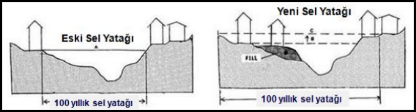
Şekil :5. Eski sel yataklarına uygun olarak inşa edilmiş yerleşim birimleri, sel yataklarına dolgu vb. yapılması gibi müdahaleler sonucu oluşan, yeni sel yatağında tehlike altına girmektedir.

4.) Kıyı Selleri: Tropikal fırtınalar ve tayfunlar veya kıyıdan uzakta deniz/okyanusta bulunan kuvvetli alçak basınç sistemlerinin, neden olduğu fırtına kabarması ile deniz/okyanus sularını kara içlerine sürükleyerek önemli sellere neden olabilir. Benzer şekilde göllerin su seviyesinde herhangi bir nedenle görülen yükselme, göl kıyılarında suyun taşması sonucunda sellere neden olur. 5.) Barajlar: Büyük barajlar deprem, vb. olaylar sonucu patlarsa çok büyük ve tehlikeli sellere neden olabilirler. Barajlar insan yapısı olduğundan, baraj selleri insan kaynaklı bir afet olarak da görülür. Bunun yanı sıra, ülkemizde büzlerle yapılan köprü ve menfezler ile birlikte dere yataklarındaki kalıntılar veya yamaçlarda oluşan heyelanlarla daralan kesitleri nedeniyle derelerde oluşan göletler birer baraj gibi görev görüp, aşırı yağışlarda patlayarak büyük sellere neden olabilir. En tehlikeli seller barajların çökmesi sonucu oluşanlardır. Sellerin oluşması doğaldır. Fakat ülkemizde yıllardır tekrarlanan bu doğal afetler için risk yönetimi yeterli ölçüde uygulanamamış olması şuan ortaya çokta doğal olmayan bir durum
